 | 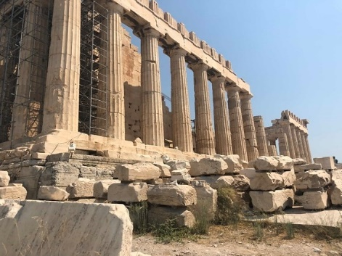
 | 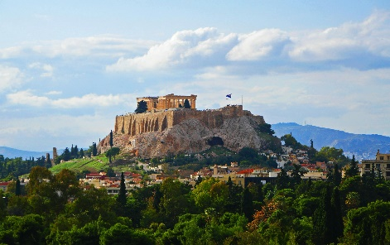
GRECIA Y DUBAI
9 DÍAS / 8 NOCHES
Dubai, Abu Dhabi, Atenas y Argólida

ITINERARIO
REF. LCVSATEX-GD
SALIDAS: jueves en servicio regular.
VIGENCIA: 01 de noviembre 2024 al 31 de marzo 2025

ITINERARIO

DIA 1: (JUEVES) DUBAI
Llegada al aeropuerto de Dubái, recepción y traslado al hotel. Alojamiento.

DIA 2: (VIERNES) DUBAI
Desayuno. Mañana libre.
Por la tarde los Land Cruisers los recogerán para un trayecto por las dunas del desierto Emiratí. Nos dirigiremos a nuestro campamento ubicado también en pleno desierto. Después de cenar, una bailarina, le mostrara el antiguo arte de la Danza del Vientre. También podrán hacer sandboard, paseo en camello y tatuajes de Henna. Regreso al hotel sobre las 21:30 hrs. Alojamiento.

DIA 3: (SÁBADO) DUBAI
Desayuno. Salida desde el hotel hacia la zona de Deira, donde se visitará el Museo de Dubái, el mercado de las especies y el mercado del oro, atravesando el canal con las famosas “Abras”. Visita del barrio Jumeirah y vuelta al hotel por la avenida principal Sheik Zaed Road donde veremos el Burj Khalifa (no incluye entrada). Tarde libre.

Por la noche salida a las 19:30 horas, para cenar a bordo de un Dhow tradicional, navegando dos horas por el canal hasta la nueva isla Blu Waters con el impresionante Dubái Eye. Regreso al hotel.

DIA 4: (DOMINGO) DUBAI – ABU DHABI – DUBAI
Desayuno. Visita a Abu Dhabi con guía en español. Recorrido de 2 horas desde Dubái, pasaremos por el puerto Jebel Ali hasta la capital de UAE, la Mezquita del Jeque Zayed así como su tumba. Continuamos a Al Batee, parada en el Heritage Village. En el regreso pasamos por el parque de Ferrari. Alojamiento.

DIA 5: (LUNES) DUBAI – ATENAS
Desayuno y traslado al aeropuerto para tomar el vuelo Dubai – Atenas (no incluido).
Llegada al aeropuerto, asistencia y traslado al hotel. Alojamiento.

DIA 6: (MARTES) ATENAS
Desayuno. Salida para realizar la visita de la ciudad de Atenas. Kalimármaro, El Arco de Adriano, Parlamento-monumento del Soldado Desconocido y el tradicional Cambio de Guardia, en la Plaza de la Constitución-Plaza Syntagma. Plaza de la Concordia-Plaza Omonia. Acrópolis; Los Propileos, el templo Jónico de Atenea Nike, el Erection, Partenón y visita al museo nuevo de la Acropolis. Tarde libre y alojamiento.

DIA 7: (MIÉRCOLES) ATENAS
Desayuno y día libre para disfrutar de esta maravillosa ciudad o hacer excursiones opcionales (no incluidas) como el crucero de 1 día o Visita a Cabo Sounio.

DIA 8: (JUEVES) ARGOLIDA
Desayuno. Salida por la mañana para excursión de día completo por Argólida. La primera parada se hace en el Canal de Corinto que une el Golfo de Corinto con el mar Egeo. Visitamos Micenas con su Puerta de los Leones, entrada impresionante de la Acropolis, la Tumba de las Atridas, la Tumba de Agamenón. Parada para almorzar. En Epidauro visitaremos el teatro. Por la tarde regreso a Atenas y alojamiento.

DIA 9: (VIERNES) ATENAS
Traslado al aeropuerto a la hora indicada.

Fin de nuestros servicios.

PRECIOS POR PERSONA EN USD
VIGENCIA: 01 NOVIEMBRE 2024 AL 31 DE MARZO 2025

CATEGORIA | SENCILLA | DOBLE | TRIPLE
BRONCE | $1,805 USD | $1,230 USD | $1,145 USD
PLATA | $2,090 USD | $1,375 USD | $1,260 USD
ORO | $2,930 USD | $1,800 USD | $1,610 USD

SUPLEMENTOS POR PERSONA:
Asistencia en español en los traslados para el Safari y paseo en Dow en Dubai $150 USD

Precios no válidos para estadías en DUBAI durante las fechas:
• Big 5: Del 02/12/24 al 07/12/24
• Fin de año: Del 27/12/24 al 03/01/25
• Arab health: del 26/01/2025 al 31/01/2025
• Gulf food: del 16/02/2025 al 22/02/2025.

EL PRECIO POR PERSONA INCLUYE:
Grecia
- Traslados (el de llegada con asistencia) para todas las categorías.
- 4 noches en Atenas en alojamiento y desayuno.
- Visita de la ciudad de Atenas & Museo Nuevo, en tour regular, con guía hispana y entradas incluidas.
- Excursión de día completo a Argólida, en regular, con guía hispana, entradas, almuerzo incluidos.

Dubai
- 4 noches de hotel en Dubái con desayuno incluido.
- Traslados en regular aeropuerto – hotel – aeropuerto, con asistencia de habla hispana.
- Tour de día entero base regular en Abu Dhabi con almuerzo y guía de habla hispana.
- Tour de medio día base regular en Dubái con guía en español.
- Cena en el crucero Dhow con traslados en inglés.
- Safari en el desierto con cena y transporte en inglés.

NO INCLUYE:
- Vuelos Internacionales para llegar a Dubai y salir de Atenas.
- Vuelos: Dubai – Atenas.
- Gastos personales.
- Propinas para guía y chofer.
- Tasa turística local de alojamiento en Grecia, por habitación y noche: hoteles 4* = 7 € // hoteles 5* = 10 €. Pago directo en los hoteles.
- Todo lo que no está indicado en el apartado “El precio incluye”.
- Visitas o actividades opcionales
- Seguro de asistencia en viajes. Se recomienda adquirir un SEGURO DE ASISTENCIA EN VIAJE de cobertura amplia. Consulte a su asesor experto.

HOTELES PREVISTOS O SIMILARES
CIUDAD | CATEGORIA BRONCE | CATEGORÍA PLATA | CATEGORIA ORO
Atenas | Hotel Jason Inn | Hotel Brown Acropol | Hotel Grand Hyatt
Dubai | Arabian Park Edge By Rotana | Hilton Double Tree Jaddaf | Tower Plaza

GASTOS POR CANCELACION:
Los cargos de cancelación se aplican únicamente a los servicios terrestres. No hay reembolso en boletos de avión o crucero emitidos.
La cancelación de servicios de 35 días antes de la llegada del cliente no tendrá gasto ninguno.
Menos de 34 días, cada caso será considerado por separado. Por favor consultar con el departamento de reservas para la política de cancelación de cada uno de los servicios.

LEGAL:
- Precios por persona en euros pagaderos al tipo de cambio del día de la operación, sujetos a cambio, disponibilidad y confirmación de las tarifas en convenio cotizadas. Aplican restricciones. No aplica temporada alta, semana santa, verano, puentes, feriados, navidad y fin de año.

- Itinerario válido del 01 de noviembre 2024 al 31 de marzo 2025, aplican en salidas programadas.

- El precio aplica viajando dos o más pasajeros juntos.

- Los costos presentados en este itinerario aplican únicamente para pago con depósito o transferencia.

- Es obligación del pasajero tener toda su documentación de viaje en regla, pasaporte, visas, prueba PCR, vacunas y demás requisitos que pudieran exigir las autoridades migratorias y sanitarias de cada país.

- Para pasajeros con pasaporte mexicano es requisito tener pasaporte con una vigencia mínima de 6 meses posteriores a la fecha de regreso.

- Itinerario meramente referencial, puede sufrir cambios o variaciones dependiendo de la disponibilidad de servicios y tarifas en convenio solicitadas al momento de la reserva, de acuerdo con cuestiones climatológicas, epidemiológicas, religiosas o conflictos internos dentro del destino que se encuentren ajenos a la empresa.

